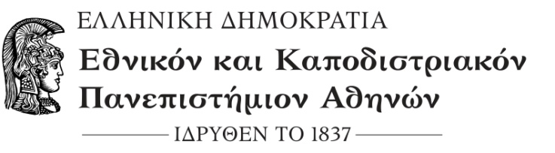

### ΦΙΛΟΣΟΦΙΚΗ ΣΧΟΛΗ

TMHMA ΨΥΧΟΛΟΓΙΑΣ

ΓΡΑΜΜΑΤΕΙΑ

**ΕΘΝΙΚΟ ΚΑΙ ΚΑΠΟΔΙΣΤΡΙΑΚΟ ΠΑΝΕΠΙΣΤΗΜΙΟ ΑΘΗΝΩΝ**

**ΤΜΗΜΑ ΨΥΧΟΛΟΓΙΑΣ**

**Α Ν Α Κ Ο Ι Ν Ω Σ Η Ο Ρ Κ Ω Μ Ο Σ Ι Α Σ**

H ορκωμοσία των φοιτητών/τριών του Τμήματος,

οι οποίοι ολοκλήρωσαν τις σπουδές τους κατά την εξεταστική περίοδο

**ΙΟΥΝΙΟΥ** του ακαδ. έτους **2019-2020**

θα πραγματοποιηθεί **εξ αποστάσεως**

**την Παρασκευή** **27 Νοεμβρίου 2020**

**και** **ώρα 10.00-12:00 & 12:00-14:00**

μέσω ηλεκτρονικής πλατφόρμας που θα σας γνωστοποιηθεί σε επόμενο e-mail

μαζί με αναλυτικές οδηγίες για τη διαδικασία.

Παρακαλούνται όλοι οι πτυχιούχοι να αποστείλουν,

**από 26 Οκτωβρίου 2020 έως 2 Νοεμβρίου 2020**

στα ακόλουθα e-mail: [ekalimeri@uoa.gr](mailto:ekalimeri@uoa.gr) και [idrakopoulos@uoa.gr](mailto:idrakopoulos@uoa.gr) συμπληρωμένη και υπογεγραμμένη την αίτηση ορκωμοσίας.

**Αθήνα 22/10/2020**

**Από τη Γραμματεία του Τμήματος**